Комплект оценочных материалов по дисциплине
«Городские, поселковые и внутридомовые системы
водоснабжения и водоотведения»

Задания закрытого типа

Задания закрытого типа на выбор правильного ответа

Выберите один правильный ответ

1. Какая из представленных схем относится к схеме двухконтурного водоснабжения:
А.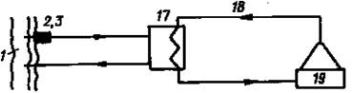Б.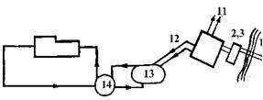
А) А
Б) Б
В) А и Б
Правильный ответ: Б
Компетенции (индикаторы): ОПК-4, ПК-2, ПК-3, ПК-4

2. В каком варианте ответа дан полный и правильный состав изображенных на чертеже элементов системы водоснабжения здания с повышающей насосной установкой:
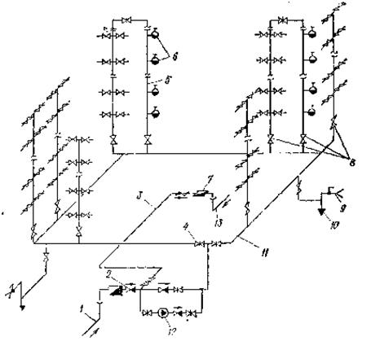
А) вводы, обратный клапан; перемычка; запорная арматура; пожарный стояк; пожарные краны; водомерный узел; монтажные запорные вентили; поливочный кран; спуск; кольцевая магистраль; насосная установка.
Б) вводы, обратный клапан; перемычка; запорная арматура; пожарные краны; водомерный узел; монтажные запорные вентили; поливочный кран; пробка; кольцевая магистраль; насосная установка.
В) вводы, обратный клапан; перемычка; запорная арматура; пожарный стояк; поливочный кран; спуск (пробка); кольцевая магистраль; насосная установка.
Правильный ответ: А
Компетенции (индикаторы): ОПК-4, ПК-2, ПК-3, ПК-4

3. Воды от туалетов, бань и прачечных, предприятий общественного питания и лечебных учреждений, от мытья помещений и др. относятся к:
А) к бытовым
Б) к производственным
В) к ливневым
Правильный ответ: А
Компетенции (индикаторы): ОПК-4, ПК-2, ПК-3, ПК-4

4. Какая из представленных схем относится к схеме двухзонного водоснабжения:
А.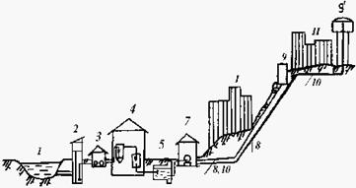Б.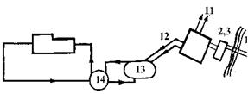
А) А
Б) Б
В) А и Б.
Правильный ответ: А
Компетенции (индикаторы): ОПК-4, ПК-2, ПК-3, ПК-4

5. Какая из представленных схем относится к кольцевой схеме водопроводных сетей:
А. 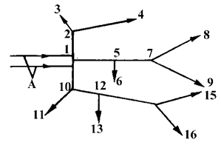Б.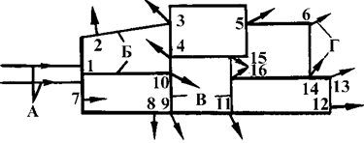
А) А
Б) Б
В) А и Б.
Правильный ответ: Б
Компетенции (индикаторы): ОПК-4, ПК-2, ПК-3, ПК-4

6. Производственная канализация в банях имеет такую особенность:
А) Вода из ванн (в ванном отделении) выпускается через гидравлический затвор на пол, откуда уходит в трап.
Б) Тепло горячей сточной воды не используется.
В) На 3-4 душа устраивается общий трап d * 100 мм.
Г) В каждой душевой кабине устанавливается трап.
Правильный ответ: В
Компетенции (индикаторы): ОПК-4, ПК-2, ПК-3, ПК-4

7. Дождевые воды с площадок для хранения автомобилей на территории предприятий по обслуживанию автомобилей (кроме автозаправочных станций) отводятся:
А) На местные очистные сооружения.
Б) Первые 15 минут после начала дождя на очистные сооружения.
В) Открытыми лотками без очистки.
Г) В сеть хозяйственно-фекальной канализации.
Правильный ответ: Б
Компетенции (индикаторы): ОПК-4, ПК-2, ПК-3, ПК-4

8. Располагать насосные установки непосредственно под жилыми квартирами:
А) Категорически запрещается (кроме противопожарных насосов).
Б) Допускается в отдельных случаях по согласованию с органами санитарного надзора, если суммарный уровень шума в насосной станции не более 30 дБ.
В) Можно, если насосы не работают ночью.
Г) Можно, если насосы не работают днём.
Д) Допускается при отсутствии противопожарных насосов.
Правильный ответ: А
Компетенции (индикаторы): ОПК-4, ПК-2, ПК-3, ПК-4

9. Что такое дождевая канализация?
А) Система для сбора воды из ручьев.
Б) Система отвода дождевых вод с поверхности грунта и крыш зданий.
В) Метод дождевого орошения полей.
Правильный ответ: Б
Компетенции (индикаторы): ОПК-4, ПК-2, ПК-3, ПК-4

10. Какие факторы влияют на скорость потока воды в трубопроводе?
А) Цвет воды.
Б) Диаметр трубы.
В) Температура воды.
Г) Длина трубы.
Правильный ответ: Б
Компетенции (индикаторы): ОПК-4, ПК-2, ПК-3, ПК-4

Задания закрытого типа на установление соответствия

Прочитайте текст и установите соответствие между левым и правым столбцами.

1. Установите соответствие между правым и левым столбцами:
1) Система канализации, предназначенная для отвода сточных вод от моек, ванн,  душей и других санитарных приборов – это | А) производственная система канализации
2) Система канализации, предназначенная для отвода производственных сточных вод – это | Б) объединенная система канализации
3) Система канализации, предназначенная для совместного отвода бытовых и  производственных сточных вод во внутриквартальную канализационную сеть и далее в систему наружной канализации – это | В) бытовая система канализации
4) Система канализации, предназначенная для отвода дождевых и талых вод с кровель зданий – это | Г) внутренние водостоки
Правильный ответ: 1-В, 2-А, 3-Б, 4-Г
Компетенции (индикаторы): ОПК-4, ПК-2, ПК-3, ПК-4

2. Установите соответствие между правым и левым столбцами:
1) Приемниками сточных вод служат: | А) гидравлический затвор
2) Изогнутый канал или труба, заполненная водой слоем высотой 60 мм, надежно закрывающая выход газов после сброса стоков в канализационную сеть – это | Б) мойки, унитазы
Правильный ответ: 1-Б, 2-А
Компетенции (индикаторы): ОПК-4, ПК-2, ПК-3, ПК-4

3. Установите соответствие между правым и левым столбцами:
1) Ширину кабины туалета принимают: | А) 1,2 м;
2) Длину кабины туалета принимают: | Б) 0,8 м;
Правильный ответ: 1-Б, 2-А
Компетенции (индикаторы): ОПК-4, ПК-2, ПК-3, ПК-4

4. Установите соответствие между правым и левым столбцами:
1) При монтаже санитарно-технических устройств могут применяться следующие методы производства работ: | А) глубинный, бесконечный;
2) Канализационные стояки испытывают давлением путем заполнения их | Б) разобщенными; совмещенными;
3) Санитарные узлы для типовых жилых зданий по планировке могут быть: | В) водой на высоту этажа;
 | Г) последовательный; параллельный;
Правильный ответ: 1-Г, 2-В, 3-Б
Компетенции (индикаторы): ОПК-4, ПК-2, ПК-3, ПК-4

5. Установите соответствие между правым и левым столбцами:
1) Что такое водоподготовка? | А) Система сбора и удаления сточных вод
2) Что такое водоотведение? | Б) Система сбора и удаления сточных вод
3) Что такое канализация? | В) Промышленные выбросы и сточные воды
4) Какие являются основные источники загрязнения воды? | Г) Комплекс мероприятий по очистке воды от загрязнений
Правильный ответ: 1-Г, 2-А, 3-Б, 4-В
Компетенции (индикаторы): ОПК-4, ПК-2, ПК-3, ПК-4

6. Установите соответствие между правым и левым столбцами:
1) Какие факторы влияют на выбор метода очистки воды? | А) Характер загрязнителей и их концентрация в воде
2) Какие факторы могут влиять на качество питьевой воды? | Б) Биологическая очистка
3) Какие методы используются для очистки сточных вод перед их возвращением в окружающую среду? | В) Поддержание оптимального уровня хлора
4) Какие основные функции выполняет система водоотведения? | Г) Сбор, транспортировка и очистка сточных вод
Правильный ответ: 1-А, 2-В, 3-Б, 4-Г
Компетенции (индикаторы): ОПК-4, ПК-2, ПК-3, ПК-4

7. Установите соответствие между правым и левым столбцами:
1) Какие методы очистки воды наиболее эффективны для удаления микроорганизмов? | А) Фильтры и очистители воды
2) Какие компоненты входят в систему водоподготовки? | Б) Воздействие магнитных полей
 | В) Хлорирование
Правильный ответ: 1-В, 2-А
Компетенции (индикаторы): ОПК-4, ПК-2, ПК-3, ПК-4

Задания закрытого типа на установление правильной последовательности

1. Установить правильную последовательность монтажа железобетонных элементов колодца:
А) устройство бетонной подготовки; монтаж сборных железобетонных элементов колодца
Б) затирка цементным раствором швов между элементами колодца
В) произвести разбивку мест строительства колодца
Г) Гидроизоляция колодца
Правильный ответ: В, А, Б, Г
Компетенции (индикаторы): ОПК-4, ПК-2, ПК-3, ПК-4

2. Установить правильную последовательность фланцевого соединения труб:
А) выверки и крепления фланцев на концах труб
Б) соединения двух фланцев болтами или шпильками
В) выверка на прямолинейность
Г) установки прокладки
Правильный ответ: А, Г, Б, В
Компетенции (индикаторы): ОПК-4, ПК-2, ПК-3, ПК-4

3. Установить правильную последовательность муфтового соединения труб
А) Срезка двух концов труб под прямым углом. Установка одной из труб в муфту.
Б) Обработать смазкой поверхности труб и внутренние поверхности муфты.
В) Установка муфты, которая должна располагаться посередине между трубами.
Г) Нанести на поверхность труб отметки, которые будут обозначать место установки муфты.
Правильный ответ: А, Г, Б, В
Компетенции (индикаторы): ОПК-4, ПК-2, ПК-3, ПК-4

4. Установить правильную последовательность монтажа трубопровода плетьми
А) очистка и изоляция трубопровода укладка его в траншею
Б) сборка труб в звенья (секций) на берме; сварка труб или секций в плети
В) присыпка труб;
Г) предварительное гидравлическое испытание
Правильный ответ: Б, А, В, Г
Компетенции (индикаторы): ОПК-4, ПК-2, ПК-3, ПК-4

5. Установить правильную последовательность работ по гидравлическому испытанию трубопроводов
А) Проверка трубопроводной конструкции на наличие повреждений (деформированных мест)
Б) Очистка трубопроводной сети. Монтаж кранов, заглушек и измерительного оборудования (манометров).
В) Подключение воды и гидравлического пресса.
Г) Наполнение коммуникации водой до нужного уровня.
Правильный ответ: Б, В, Г, А
Компетенции (индикаторы): ОПК-4, ПК-2, ПК-3, ПК-4

Задания открытого типа

Задания открытого типа на дополнение

1. На качество питьевой воды влияют _________ в почве.
Правильный ответ: бактерии
Компетенции (индикаторы): ОПК-4, ПК-2, ПК-3, ПК-4

2. Отношение между поступлением и расходом воды в определенной области это водный ______________
Правильный ответ: баланс
Компетенции (индикаторы): ОПК-4, ПК-2, ПК-3, ПК-4

3. Система труб и сооружений для транспортировки воды и других жидкостей это _______ сеть.
Правильный ответ: трубопроводная
Компетенции (индикаторы): ОПК-4, ПК-2, ПК-3, ПК-4

4. Для повышения давления в водопроводной системе используют ____________.
Правильный ответ: насосы
Компетенции (индикаторы): ОПК-4, ПК-2, ПК-3, ПК-4

5. Для устройства прочистки внутренней канализации устанавливают ______________.
Правильный ответ: ревизии
Компетенции (индикаторы): ОПК-4, ПК-2, ПК-3, ПК-4

6. Капитальный ремонт внутреннего водопровода требуется выполнять при ______% износе системы.
Правильный ответ: 60%
Компетенции (индикаторы): ОПК-4, ПК-2, ПК-3, ПК-4

Задания открытого типа с кратким свободным ответом

1. Водоотведение со строительных площадок можно осуществлять:
Правильный ответ: в городскую сеть
Компетенции (индикаторы): ОПК-4, ПК-2, ПК-3, ПК-4

2. Норма расхода воды на одного работающего в административном здании включает:
Правильный ответ: расход воды на посетителей.
Компетенции (индикаторы): ОПК-4, ПК-2, ПК-3, ПК-4

3. Кто должен пробивать монтажные отверстия для пропуска труб в стенах и перекрытиях квартир?
Правильный ответ: Строители
Компетенции (индикаторы): ОПК-4, ПК-2, ПК-3, ПК-4

4. Во внутреннюю систему канализационной сети (К3) могут входить какие сооружения?
Правильный ответ: Песколовки и жироловки
Компетенции (индикаторы): ОПК-4, ПК-2, ПК-3, ПК-4

Задания открытого типа с развернутым ответом

1. Перечислите, на какие группы классифицируются системы внутреннего водоснабжения по назначению.
Время выполнения - 5 мин.
Критерии оценивания: полное содержательное соответствие приведенному ниже пояснению.
Ожидаемый ответ: по назначению системы подразделяются на:
- хозяйственно-питьевые,
- противопожарные,
- производственные,
- поливочные.
Компетенции (индикаторы): ОПК-4, ПК-2, ПК-3, ПК-4

2. Вода в здание подается под напором. Напор – линейная величина, выражающая удельную энергию потока в данной точке. Для расчета систем водоснабжения зданий необходимо знать следующие напоры. Перечислите, какие.
Время выполнения - 5 мин.
Критерии оценивания: полное содержательное соответствие приведенному ниже пояснению.
Ожидаемый ответ: требуемый, гарантированный, допустимый и избыточный.
Компетенции (индикаторы): ОПК-4, ПК-2, ПК-3, ПК-4

